1. **Introdução**
   1. **O problema matemático**

Muitos ramos da física podem ser descritos em termos de princípios variacionais que por sua vez são descritos por funcionais. O cálculo variacional busca a solução estacionária de um dado funcional, empregando-se a equação de Euler-Lagrange, Eq. 1, como solução fundamental para se obter essa solução. Ao funcional a ser resolvido pela equação de Euler-Lagrange se dá o nome de Lagrangeana, Eq. 2 e à integral da função Lagrangeana se dá o nome de integral de ação, Eq. 3.

=0 (1)

(2)

(3)

As equações acima estão definidas em função de coordenadas generalizadas e do tempo .

Leis de conservação de energia, princípios de mínima energia potencial e princípio da mínima ação são alguns exemplos de princípios variacionais. Esses princípios são descritos por uma integral de ação e consequentemente por uma função Lagrangeana. A descrição da função Lagrangeana vai depender do problema em questão e consequentemente as coordenadas generalizadas a serem consideradas também dependerão do problema. A descrição da integral de ação por meio da equação de Euler-Lagrange para cada uma das coordenadas generalizadas levará de modo geral a equações diferenciais parciais, PDE, a serem resolvidas.

A forma mais usual para solução dos problemas da mecânica do contínuo clássica é dada pela descrição de uma função Lagrangeana em termos da energia potencial total (*referências*). A energia potencial total, entre outros, é descrita em função das deformações, , do meio contínuo. Com isso, uma PDE de quarta ordem ou bi harmônicas é obtida. Uma PDE de quarta ordem é descrita por

(4)

(5)

Onde é o operador Gradiente e o operador Laplaciano. No espaço cartesiano

(6)

Na mecânica do contínuo generalizada (*referências*), além de se considerar as deformações, para descrição da função Lagrangeana, também são consideradas as variações das deformações, . Obviamente, essa não é a única diferença entre a mecânica clássica e a mecânica generalizada, outras importantes considerações foram incluídas, por exemplo, a adição de uma variável que representa o comprimento característico do meio contínuo. Com essas alterações, genericamente, o meio contínuo generalizado é descrito por uma PDE de sexta ordem ou tri harmônica.

(7)

Quando observamos a equação da difusão de , em função do tempo , do espaço , temos uma equação de segunda ordem

(8)

onde é um escalar que representa o coeficiente de difusão. Quando termos de mais alta ordem são considerados nessa equação, a minimização da variação do fluxo pode ser obtida.

A suavização de superfícies (fairing surfaces) e ou a deformação de superfícies também podem ser modeladas como um problema variacional, pela descrição de funções Lagrangeanas em termos de energias de ajustamento para as superfícies, seguindo o princípio da forma mais simples. A energia de Dirichlet, conhecida como energia de superfície de membrana é uma PDE de segunda ordem, descrita por , que minimiza a área da superfície. A energia de placas finas (thin-plate energy) pode ser descrita por uma PDE de quarta ordem que minimizam a curvatura da superfície. Para a minimização da variação da curvatura de uma superfície pode ser utilizada uma medida de energia de alta ordem descrita por uma PDE tri harmônica, , a aproximação discreta dessa energia é chamada de superfície de mínima variação.

Uma observação genérica das expressões apresentadas anteriormente nos leva a notar relações bastante interessantes entre a mecânica dos meios contínuos, problemas de difusão e suavização de superfícies. Do ponto de vista do cálculo variacional, todas as funções Lagrangeanas são descritas pelo operador Laplaciano com diferentes ordens. Assim, podemos associar a equação de difusão em estado permanente com a energia de Dirichlet. Em outros termos, associando a solução de um problema de fluxo de calor com a suavização de superfície. De forma semelhante, podemos associar ambos ao problema da mecânica dos meios contínuos. Obviamente, todos esses problemas físicos e ou geométricos se relacionam com condições de contorno específicas a seus problemas, mas que também são relacionados matematicamente, por exemplo condições de contorno fixas: deslocamentos prescritos na mecânica clássica; temperaturas prescritas no fluxo de calor e a posição prescrita do contorno de uma superfície.

Agora, se considerarmos a deformação de uma superfície num espaço com contorno descrita num espaço cartesiano **,** sendo conhecidas as posições iniciais da superfície e a posição deformada de pontos de controle dessa superfície, temos a determinar a posição deformada dos demais pontos da superfície, de forma a se obter uma solução estacionária, que minimize uma determinada energia. Assim, o passo fundamental na descrição desse problema matemático é a definição da função Lagrangeana, no caso particular, da energia a ser minimizada.

* 1. **O problema matemático na restauração geológica**

A restauração geológica busca reverter processos geológicos, levando uma região, de sua geometria atual para a sua configuração original, prévia à deformação. As técnicas clássicas para essa reversão de processos são fundamentalmente cinemáticas e geométricas (*referências*). Para a consideração de efeitos como erosão\sedimentação, compensação isostática, descompactação, subsidência térmica entre outros, novas técnicas foram incorporadas às técnicas originais de restauração (*referências*). Além da reconstrução das geometrias a restauração estrutural passou a ter papel importante na quantificação de resultados como, reconstrução de campos de deformações (*referências*).

Diversos trabalhos apresentam novas propostas para restauração geológica, sobretudo, empregando soluções baseadas em geomecânica (*referências*). A justificativa principal desses trabalhos é: o movimento de um ponto de massa durante o processo de restauração ocorrerá baseado em premissas geomecânicas, considerando dessa forma o comportamento reológico do meio e obtendo resultados mais realistas, sobretudo nos campos de deformações e tensões. Em contrapartida, a principal justificativa para o uso de soluções baseadas em geomecânica é apontada como uma das limitações da abordagem cinemática, ou seja, na abordagem cinemática a movimentação de um ponto de massa é governada apenas por relações cinemáticas. Dentre as dificuldades e limitações da proposta geomecânica podemos salientar: dificuldade de definir condições iniciais e de contorno; obtenção de geometrias deformadas não realistas; dificuldade na definição dos parâmetros constitutivos dos materiais e principalmente a impossibilidade de solução de problemas com reologias reais devido as deformações irreversíveis. O comportamento mecânico dos materiais em geologia é sabidamente não linear. Um meio geológico, muitas vezes está submetido a grandes níveis de tensões e deformações, com possibilidade de mudanças significativas de temperatura durante o tempo, armazenando de deformações elásticas, plásticas, visco-plásticas, podendo ter passado por processos de ruptura, esmagamento, alterações químicas, entre outros. A abordagem geomecânica não possibilita a reversibilidade das deformações plásticas, considerando dessa forma apenas relações elásticas ou visco elásticas. Ou seja, a principal motivação para uso dessa abordagem será bastante limitada, pois quanto maior a complexidade das deformações envolvidas, menor será a precisão da movimentação dos pontos de massa. Obviamente, isso não desaprova o uso da abordagem geomecânica, mas mostra que está construída sobre condições limitadas.

Após De Santi et al (2002), terem dado início ao uso da proposta geomecânica na restauração estrutural, de confirmado suas limitações e dificuldades no uso cotidiano da indústria do petróleo, passamos a desenvolver procedimentos que utilizam as duas abordagens, cinemática e geomecânica em conjunto (*referências* - n*ossos trabalhos*). A abordagem geomecânica é usada no sentido do tempo, a partir de uma geometria inicial restaurada cinematicamente. Com isso, não temos inconsistências geomecânicas como as citadas acima, temos apenas as grandes dificuldades inerentes a complexidade de modelagem de problemas geológicos. Com isso, o uso da abordagem geomecânica se torna uma ferramenta secundária no processo de restauração, auxiliando no entendimento dos processos geológicos evolutivos como nucleação e propagação de falhas, acúmulo de deformações e tensões, evolução térmica, entre outros. Em resumo, fornecendo subsídios para o desenvolvimento e aprimoramento das técnicas cinemáticas de restauração.

Agora, se focarmos nosso interesse na limitação presente na abordagem cinemática para movimentar um ponto de massa, notamos que esse é, em suma, o problema apresentado no item anterior, quando foi apresentado o assunto de suavização/deformação de superfícies. Se analisarmos a questão exposta no item anterior, não apenas pelo ponto de vista geométrico da superfície, mas também pelo possível viés físico envolvido, podemos considerar a solução do problema como um problema da mecânica dos meios contínuos generalizados uma boa alternativa, podendo ainda usar a simplificação da mecânica clássica e se for o caso, utilizar a mecânica dos fluidos viscosos, resolvendo as equações de Stokes. Entretanto, nesse caso, estaríamos retomando a abordagem geomecânica e suas limitações. Assim, a solução de um problema de suavização e deformação de superfície, considerando uma PDE de alta ordem, tri harmônica, pode ser uma boa alternativa, pois teremos a movimentação dos pontos de massa baseada na minimização de uma energia de alta ordem com uma superfície de mínima variação.

Esse trabalho apresenta uma proposta inovadora para aprimorar as técnicas cinemáticas clássicas de restauração de seções geológicas, incorporando ao processo de restauração uma etapa para melhor definir a movimentação dos pontos de massa, baseada na solução de PDE de alta ordem. Para isso, nos itens seguintes são apresentados: forma utilizada para solução do problema matemático; procedimento que integra a restauração cinemática de seções geológicas com a movimentação baseada em PDE de alta ordem; exemplo de restauração; conclusões do trabalho.

1. **A Solução do problema matemático**

Basicamente dois tipos de métodos, métodos baseados em superfícies (surface-based) e métodos de deformação espacial (space deformation approaches), podem ser utilizados para definir a deformação de uma superfície num espaço com contorno descrita num espaço cartesiano , sendo conhecidas as posições iniciais da superfície e a posição deformada de pontos de controle dessa superfície, obtendo uma solução estacionária, que minimize uma determinada energia. Os métodos baseados em superfície podem ser afetados de forma considerável caso as superfícies a sofrer uma deformação apresentem triângulos degenerados, buracos ou configurações non-manifold. Já, os métodos baseados em deformação espacial não dependem da representação da superfície. Podemos citar alguns métodos de deformação espacial: Lattice Based Freeform Deformation; Cage Based Freeform Deformation; Radial Basis Functions. O método Lattice Based Freeform Deformation utiliza funções de forma B-spline e um tensor descrito pelos pontos de controle. Como produto discreto final desse método tem-se um sistema retangular de equações lineares que pode ser resolvido por meio de uma inversa generalizada ou mínimos quadrados. Entretanto, essa solução pode ser fraca em problemas com deformações complexas. O método Cage Based Freeform Deformation pode ser considerado uma generalização do método Lattice Based Freeform Deformation e utiliza uma gaiola de malha grossa que engloba a superfície a ser deformada e uma interpolação linear entre os pontos da gaiola e os pontos de controle que por sua vez compõe novas funções de interpolação, que vem a substituir as B-spline funções do método Lattice Based Freeform Deformation. Radial Basis Functions é um método conhecido por interpolar muito bem dados de nuvens de pontos e atenção especial será dada para esse método a seguir.

Radial Basis Functions (RBF) podem ser aumentadas com polinômios de baixa ordem e serem formuladas como um problema de mínimos quadrados ou ainda como um problema de minimização quadrática. Se tomamos conhecidos pontos de controle e outros desconhecidos pontos de uma superfície , sendo conhecida a posição deformada dos m pontos em precisamos definir uma função que interpole exatamente os m pontos e que interpole, garantindo a solução estacionária da função Lagrangeana, os n pontos desconhecidos. Uma RBF é representada pela combinação linear de kernels radialmente simétricos localizados nos centros ponderados por funções peso somada a um polinômio de baixo grau que garante precisão polinomial.

é a base polinomial ponderada por . Como nosso interesse é na solução da PDE tri harmônica () é preciso escolher uma função kernel que seja solução fundamental desse equação. Foi mostrado por (*referências*) que é uma solução fundamental e leva consequentemente para uma superfície de variação mínima. A solução de minimização está embutida na RBF enquanto para uma solução baseada em superfície essa minimização deve ser obtida de forma explícita. Satisfazendo a interpolação dos m pontos de controle com as restrições impostas nas posições os coeficientes e são obtidos com a solução de um sistema linear de equações .

Após a solução do sistema de equações e obtidos os coeficientes de ponderação a solução para os n pontos desconhecidos é obtida com .

Com o objetivode exemplificar as diferenças obtidas na deformação de uma superfície considerando diferentes tipos de energias para a função Lagrangeana apresenta-se o seguinte exemplo, figura 1. Uma superfície quadrada e plana de comprimento , com seu contorno deformado da seguinte forma: topo e base segundo uma função senoidal e laterais fixas. Para comparação dos resultados serão consideradas as Lagrangeanas de segunda ordem (fluxo térmico), de quarta ordem (mecânica clássica elástica) e de sexta ordem (superfície de mínima variação).

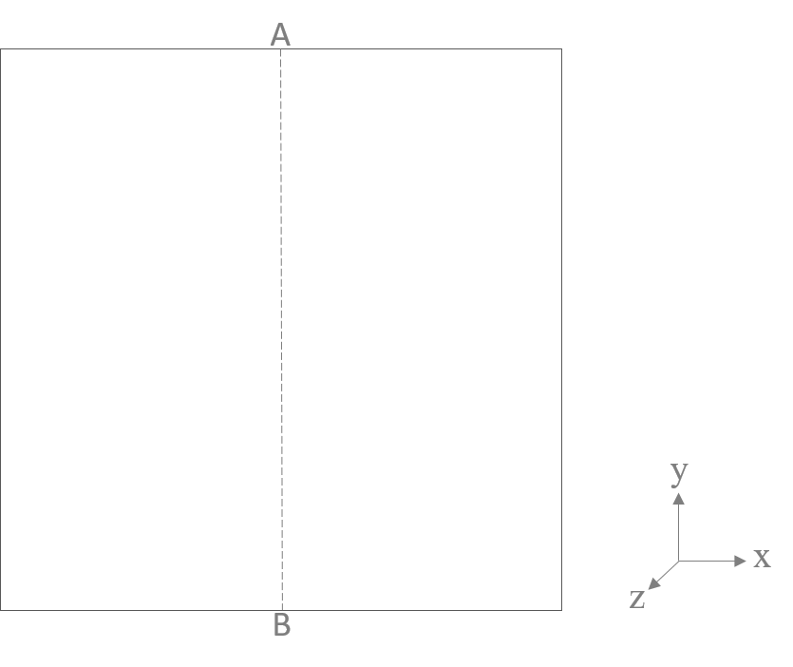

Figura 1. Geometria inicial da superfície a ser deformada

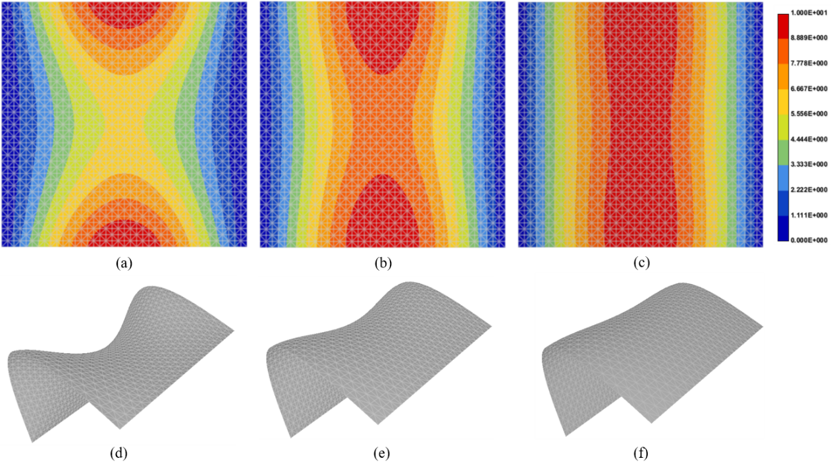

Figura 2. Geometria deformada da superfície. (a, d) , (b, e) , (c, f) . As figuras (a, b e c) apresentam os resultados na direção z, escala em m.

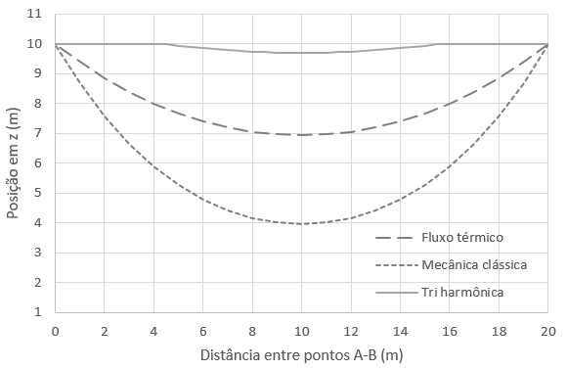

Figura 3. Coordenada z sobre a linha A-B.

*Falar um pouco dos resultados*...

1. **Procedimento de restauração**

Aqui se descreve o procedimento de restauração...

*De forma resumida: Restauração cinemática clássica para definir o contorno do módulo; Definição da movimentação dos pontos de massa baseada na solução da PDE tri harmônica; Obtenção de campos de deformação, etc... A figura abaixo mostra o fluxo de trabalho*

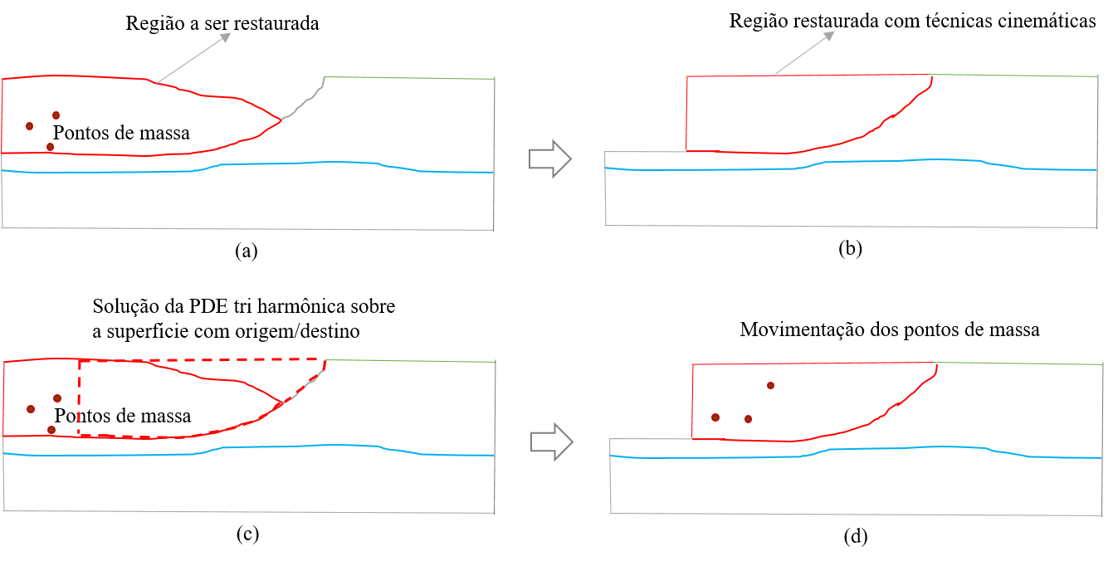

1. **Aplicação da nova abordagem**

Aqui é apresentado um exemplo de restauração, de uma seção, de alguns módulos ou de módulos sobre cinemáticas distintas (MSF, trishear, flexural slip...). Ver o comportamento das soluções para definir.

1. **Conclusões**

Conclusões do trabalho...

Pontos a salientar: Essa proposta busca unir as vantagens das técnicas cinemáticas clássicas (sólida base de uso na indústria do petróleo, velocidade de execução, obtenção de geometrias reais, etc...) com a solução de uma PDE de sexta ordem para definir a movimentação de pontos de massa, melhorando com isso um dos pontos mais questionados nas técnicas cinemáticas. Como demostrado, a movimentação dos pontos de massa está atrelada ao contorno obtido com as técnicas clássicas de restauração de seções geológicas. Podemos comparar isso com as soluções baseadas em geomecânica, que estarão atreladas a condições como: condições iniciais e de contorno; parâmetros dos materiais; malhas de elementos finitos; etc. Entretanto, partindo-se do pressuposto que os contornos obtidos são exequíveis, a movimentação dos pontos de massa obtidos com essa abordagem apresenta-se como uma boa aproximação com forte base matemática.

1. **Referências**

**Restauração**:

Mohammed M. Al-Fahmi, Andreas Plesch, John H. Shaw, John C. Cole. 2016. Restorations of faulted domes. *AAPG Bulletin*. 100 (2): 151–163.

Durand-Riard P., G. Caumon, Muron P. 2010. [Balanced restoration of geological volumes with relaxed meshing constraints](https://dl.acm.org/doi/10.1016/j.cageo.2009.07.007). [Computers & Geosciences](https://dl.acm.org/journal/cgeo). [Vol. 36, No. 4](https://dl.acm.org/toc/cgeo/2010/36/4). 441-452.

Durand-Riard P. Shaw John H., Andreas Plesch, Gbenga Lufadeju. 2013. Enabling 3D geomechanical restoration of strike- and oblique-slip faults using geological constraints, with applications to the deep-water Niger Delta, Journal of Structural Geology, Volume 48, 33-44.

Moretti I., Lepage F. and Guiton M. 2006. KINE3D: a New 3D Restoration Method Based on a Mixed Approach Linking Geometry and Geomechanics. Oil & Gas Science and Technology – Rev. IFP, Vol. 61, No. 2, pp. 277-289.

Nyantakyi E. K., Tao Li, Wangshui Hu and Borkloe J. K..2014. The role of geomechanical-based structural restoration in reservoir analysis of deepwater Niger Delta, Nigeria Acta Geod Geophys.49:415–429.

Lovely P., Flodin E., Guzofski C., Maerten F., Pollard D. D. 2012. Pitfalls among the promises of mechanics-based restoration: Addressing implications of unphysical boundary conditions, Journal of Structural Geology, Vol. 41, 47-63.

Moretti I. 2008. Working in complex areas: New restoration workflow based on quality control, 2D and 3D restorations. Marine and Petroleum Geology, 25, 205–218.

Rouby D. Xiao H. and Suppe J. 2000. 3-D Restoration of Complexly Folded and Faulted Surfaces Using Multiple Unfolding Mechanisms1 AAPG Bulletin, V. 84, No. 6. 805–829.

Fletcher R. C. and Pollard D. D. 1999. Can we understand structural and tectonic processes and their products without appeal to a complete mechanics? Journal of Structural Geology. 21. 1071-1088.

Melchior S. S., Thieulot C., Cupillard P. and Caumon G. 2020. Towards the application of Stokes flow equations to structural restoration simulations. EGU.

**Deformer**:

Botsch, M., Kobbelt L., Pauly M., Alliez P., Levy B. 2010. Polygon Mesh Processing. CRC Press.

Levy, B. and Mallet, J. L. Discrete Smooth Interpolation: Constrained Discrete Fairing for Arbitrary Meshes.

Kapla, M. Vitrih, V. 2018. Solving the triharmonic equation over multi-patch planar domains using isogeometric analysis. Journal of Computational and Applied Mathematics.

Bayona, V. 2019. Comparison of Moving Least Squares and RBF+poly for Interpolation and Derivative Approximation. Journal of Scientific Computing.

Satsanit, W. 2011. Solution to the triharmonic heat equation. Electronic Journal of Differential Equations, Vol. 2011, 4, p. 1-9.

Tertois, A. Mallet L. 2019. Restoration of Complex Three-Dimensional Structural Models Based on the Mathematical GeoChron Framework. 81 st conference and exhibition, EAGE.

Xu, G. and Zhang Q. Minimal mean-curvature-variation surfaces and their applications in surface modeling.

Carr, J.C., Beatson, R.K., Cherrie, J.B., Mitchell, T.J., Fright, W.R., McCallum, B.C., Evans, T.R. 2011. Reconstruction and representation of 3D objects with radial basis functions. In: Fiume, E. (ed.), Proceedings of SIGGRAPH 2001, Computer Graphics Annual Conference, Los Angeles, CA, 12–17, pp. 67–76. ACM Press, New York.